В конце декабря в школе был объявлен конкурс рисунков «Зимняя сказка – 2018». Дети начальных классов и основной школы приняли активное участие в этом конкурсе. В начале 3-ей четверти школьная комиссия рассмотрела все работы и выявила победителей.

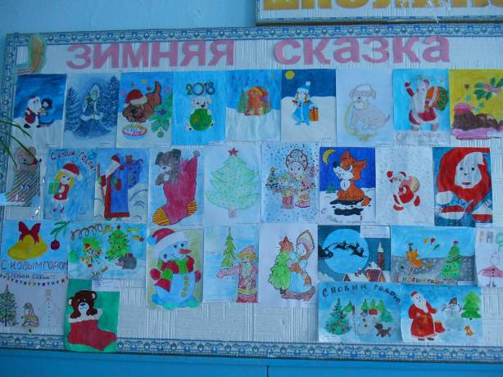

15 января на общешкольной линейке ребята нашей школы были награждены ГРАМОТАМИ за самые лучшие рисунки и поделки.

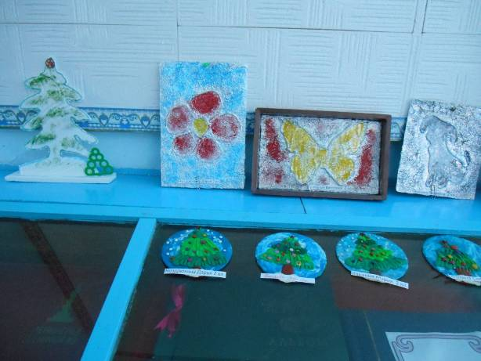
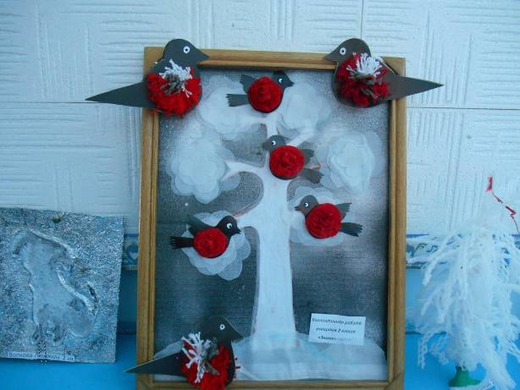
Победителями в начальных классах стали Берш Эльмира – I место (4 кл.), Волкова Люда – II место (2 кл.), Дарибаев Дамир – III место (1 кл.).
Победителями среди учащихся 5 – 9 классов стали Конышева Екатерина – I место (6 кл.), Минакова Ирина – II место (5 кл.), Ерёмкина Ксения – III место (5 кл.).
Грамотой награждена Мартынова Анастасия, ученица 9 класса.
Ученики 2-го класса награждены ГРАМОТОЙ за оригинальные поделки.

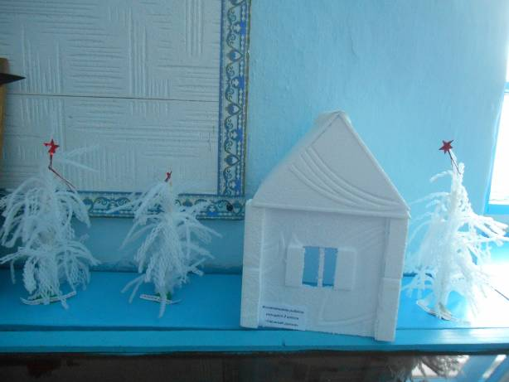
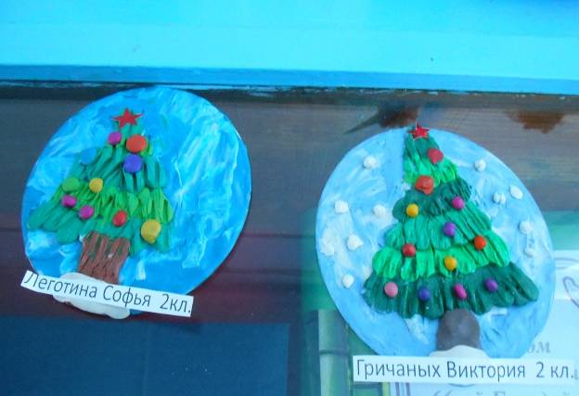
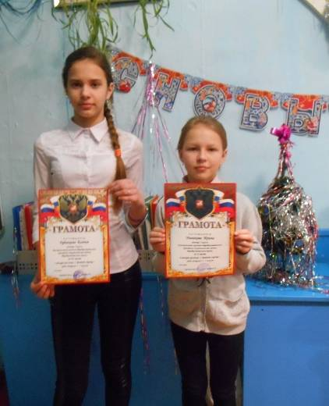
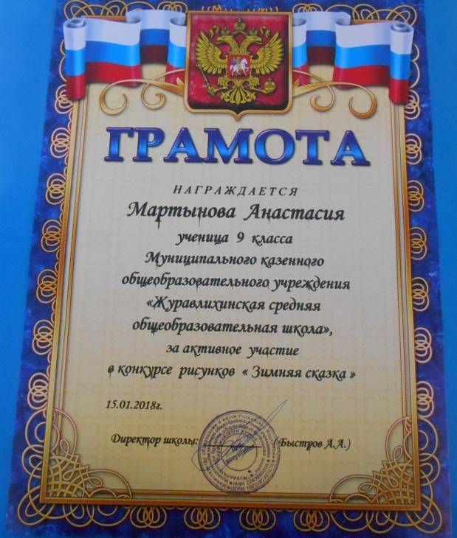
Всем участникам конкурса, победителям огромное СПАСИБО! МОЛОДЦЫ!!!

